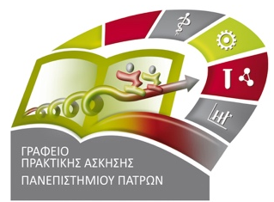
ΠΡΟΓΡΑΜΜΑ ΠΡΑΚΤΙΚΗ ΑΣΚΗΣΗ ΠΑΝΕΠΙΣΤΗΜΙΟΥ ΠΑΤΡΩΝ:
ΠΟΛΙΤΙΚΩΝ ΜΗΧΑΝΙΚΩΝ
Επιστημονικά Υπεύθυνος: Τριανταφυλλιά Καραντώνη(karmar@upatras.gr )

26 Απριλίου 2021

ανακοίνωση

Εν όψει αποφάσεων από τη Γενική Συνέλευση του Τμήματος για την διεξαγωγή της Πρακτικής Άσκησης, καλούνται οι ενδιαφερόμενοι φοιτητές 8^{ου} και άνω εξαμήνου να αναζητήσουν θέσεις άσκησης. Οι φορείς που ενδιαφέρονται να σας απασχολήσουν θα πρέπει να το δηλώσουν στο σύστημα https://atlas.grnet.gr/. Η τοποθέτηση θα γίνει ΜΟΝΟΝ σε θέσεις που θα έχουν δηλωθεί στο σύστημα. Επί του παρόντος δεν υπάρχει κάτι περισσότερο προς ανακοίνωση. Ενημερωθείτε από τον κανονισμό εδω, ο οποίος ειδικά για φέτος ενδέχεται να διευρυνθεί ως προς το ποιοι φοιτητές δικαιούνται να κάνουν αίτηση. Το χρονικό διάστημα Άσκησης θα είναι Ιούνιος-Σεπτέμβριος.

Η επιστημονική Υπεύθυνη

Φ. Καραντώνη

